COORDENAÇÃO DO PROJETO DE EXTENSÃO –
RELATÓRIO DE ATIVIDIDADES DE EXTENSÃO
Nome: VERÔNICA XAVIER LUNA - 40327922400
Unidade: COORDENAÇÃO DO CURSO DE HISTÓRIA/PARFOR - CCHIST/PARFOR
Programa:Projeto Nº 58/2020 - A GUARDA TERRITORIAL: memória de um patrimônio cultural amapaense - 1943 a 1975 da Fundação Universidade Federal do Amapá - (GT/PROEAC/UNIFAP)
Função:Coordenador(a) Geral do Projeto 58/2020 - GT
ATIVIDADES  Registro sob nº PJ078-2021 - PROEAC/UNIFAP, registro como Projeto Acadêmico nº 58/2020  Url da Acão: https://sigaa.unifap.br/sigaa/link/public/extensao/visualizacaoAcaoExtensao/91794534  Transparência e publicidade na forma da Lei: http://www2.unifap.br/prosear | Mês: setembro de 2021
ATIVIDADES DESENVOLVIDAS NO INTERSTÍCIO (PERÍODO):

No mês de setembro continuamos com a produção escrita do livro da Memória da Guarda Territorial, tomando como fonte documental, fotografias, fichamento de jornais, entrevistas e fichamento de livros sobre Memória. Em síntese, prosseguimos com a escrita do livro como produto final do Projeto Guarda Territorial. Acompanhamento das atividades realizadas (entrevistas, transcrição de entrevistas e leitura sobre memória), pelos bolsistas. Atividade realizada com alguns impasses tendo em vista, tempo dedicado a leitura para confirmação dos fatos e a reincidência de variações da COVID, mesmo assim, com grande progresso de páginas produzidas.

Terça-feira, 01 à 30 de setembro de 2021 .

URL DA ACÃO: https://sigaa.unifap.br/sigaa/link/public/extensao/visualizacaoacaoextensao/91794534
TRANSPARÊNCIA E PUBLICIDADE NA FORMA DA LEI: HTTP://WWW2.UNIFAP.BR/PROSEAR, APOIO À COORDENAÇÃO, ASSESSORIA, E SUBSTITUIÇÃO DO COORDENADOR GERAL.
Macapá/AP, Campus Marco Zero do Equador, Wednesday, March 31, 2021.
data e hora registrados automaticamente pelo sistema SIG (certificado de forma digital e eletrônica)

Verônica Xavier Luna - Siape n. 3176083
Coordenadora Geral do Projeto PJ078-2021 - PROEAC/UNIFAP
Portaria nº 0232/2021 - PrjExt 58/20
______________________________ ___________________________________Assinaturado(a) Vice-coordenadorAssinatura do Chefe Imediato
ANEXOS

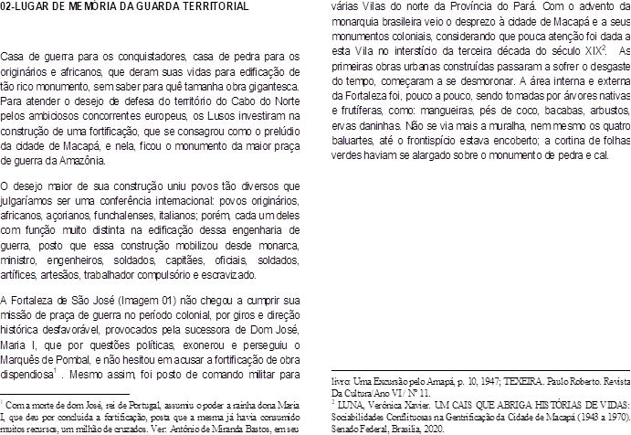

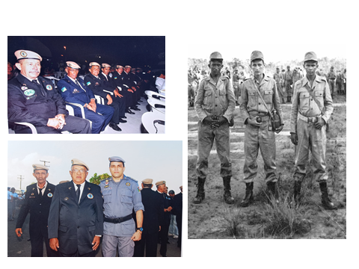

Foto de crédito Verônica Xavier Luna, em setembro/2021.
Imagem dos Guardas e da escrita do livro.

